Các quốc gia đăng ký tàu mới nổi lên phục vụ "đội tàu bóng tối"
Sam Chambers
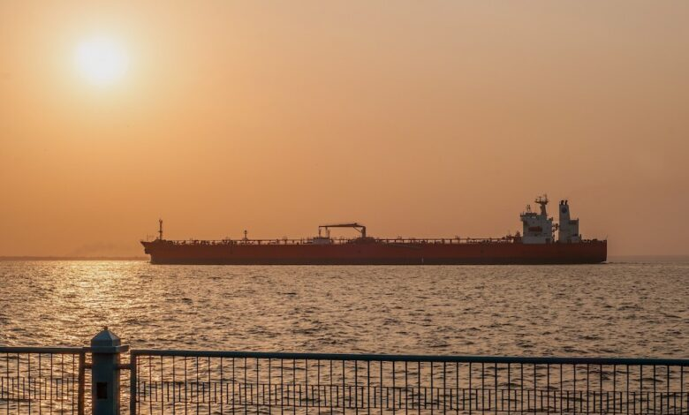
Theo phân tích mới của công ty quản lý rủi ro hàng hải Windward, Nga đã trở thành quốc gia đăng ký tàu (flag state) lớn nhất của "đội tàu bóng tối" (shadow fleet) đang chịu các lệnh trừng phạt, trong bối cảnh các biện pháp thực thi ngày càng chặt chẽ của phương Tây buộc các nhà khai thác tàu phải tìm đến số lượng ngày càng ít các quốc gia còn sẵn sàng cấp đăng ký tàu.
Những điểm đến đăng ký mới của các tàu chở dầu bị trừng phạt hiện bao gồm:
- Cơ quan đăng ký tàu Sierra Leone, do một công ty thành lập tại Síp (Cyprus) điều hành;
- Cơ quan đăng ký tàu mới thành lập của Guinea Xích Đạo (Equatorial Guinea);
- Và Oman.
Theo Windward, xu hướng chuyển sang mang cờ Nga diễn ra sau khi các cơ quan thực thi pháp luật tăng cường kiểm soát đối với các tàu không có quốc tịch.
Kể từ tháng 11 năm 2025, Mỹ đã bắt đầu lên tàu để kiểm tra các tàu hoạt động ở ngoài khơi Venezuela nhưng không mang cờ được quốc tế công nhận. Trong năm nay, hải quân các nước châu Âu và Vương quốc Anh cũng đã triển khai các biện pháp tương tự.
Do tàu không quốc tịch không được hưởng quyền "qua lại vô hại" trong vùng biển của các quốc gia ven biển theo luật pháp quốc tế, nên việc hoạt động mà không có cờ hợp pháp hiện đã trở nên rủi ro hơn rất nhiều.
Hệ quả là một làn sóng chuyển đổi cờ tàu (flag-hopping) mới đã xuất hiện. Windward nhận định rằng các quốc gia nhỏ với năng lực giám sát hàng hải còn hạn chế tiếp tục trở thành mục tiêu của các chủ khai thác đội tàu bóng tối nhằm tìm kiếm một "nơi trú ẩn về mặt pháp lý".
Guinea Xích Đạo – ví dụ điển hình
Theo Windward, Guinea Xích Đạo là ví dụ rõ ràng nhất cho xu hướng này. Trong tổng số 38 tàu chở dầu bị trừng phạt hiện mang cờ Guinea Xích Đạo thì có tới 36 tàu được đăng ký chỉ trong năm nay, và hiện nhóm tàu này chiếm tới 95% tổng dung tích đăng ký (gross tonnage) của toàn bộ đội tàu mang cờ quốc gia này.
Khi tiến hành xác minh tính hợp pháp của các cơ quan đăng ký tàu, Windward đã phát hiện ra nhiều lỗ hổng nghiêm trọng trong công tác quản trị, bao gồm:
- Không có thông tin về cơ quan đăng ký này trong cơ sở dữ liệu GISIS của Tổ chức Hàng hải Quốc tế (IMO).
- Không rõ tổ chức hoặc đơn vị nào hiện đang thay mặt Chính phủ Guinea Xích Đạo quản lý việc đăng ký tàu.
Nhiều tàu mang cờ Guinea Xích Đạo vẫn duy trì mối liên hệ chặt chẽ với Nga, trong đó có 26 tàu được Đăng kiểm Hàng hải Nga (RS) phân cấp.
Nga trở thành quốc gia đăng k1y tàu lớn nhất của đội tàu bóng tối
Đồng thời, Nga đã nổi lên trở thành quốc gia đăng ký tàu hàng đầu của đội tàu bóng tối. Theo phân tích của Windward:
- Kể từ tháng 11 năm 2025, Nga đã tiếp nhận khoảng 69 tàu chở dầu bị trừng phạt chuyển sang đăng ký dưới cờ Nga.
- Trong giai đoạn 2025–2026, tổng cộng 98 tàu đã chuyển cờ sang Nga (reflagging).
- Hiện có hơn 213 tàu chở dầu bị phương Tây trừng phạt đang mang cờ Nga.
Điều này đồng nghĩa với việc hơn 1/5 trong số hơn 1.000 tàu chở dầu đang bị các nước phương Tây áp đặt lệnh trừng phạt hiện mang cờ Nga.
Cameroon vẫn là quốc gia treo cờ lớn thứ hai
Cameroon hiện vẫn là quốc gia tàu mang cờ lớn thứ hai đối với đội tàu bóng tối, với 157 tàu chở dầu bị trừng phạt đang mang cờ nước này.
Tuy nhiên, đầu năm nay Cameroon đã xóa đăng ký khoảng 55 tàu, sau khi đặt nghi vấn về tính hợp pháp của việc đăng ký các tàu này.
Mặc dù vậy, Windward phát hiện có ít nhất 20 tàu vẫn tiếp tục phát tín hiệu AIS khai báo sai rằng chúng đang mang cờ Cameroon, mặc dù thực tế đã bị xóa khỏi sổ đăng ký của quốc gia này.
Điều này cho thấy các chủ khai thác đội tàu bóng tối không chỉ liên tục chuyển đổi quốc tịch tàu để né tránh các lệnh trừng phạt mà còn có thể cố ý phát đi thông tin nhận dạng sai lệch trên AIS, khiến việc giám sát và thực thi pháp luật trên biển trở nên khó khăn hơn.
-----------------------------------------

